～実績報告書～
2024年度 大阪府東大阪市における「子ども第三の居場所」コミュニティモデルの運営（1年目）
報告日 ２０２５年４月3日
報告者 特定非営利活動法人ぴよぴよ会
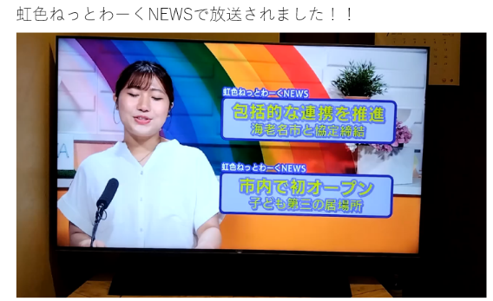
植元 あゆみ・大丸谷 規子
[目的]
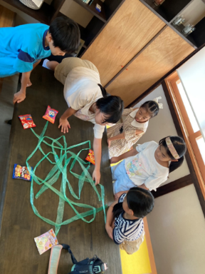
生き抜く力を育む「子ども第三の居場所」を開設する。行政、NPO、市民、企業の方々と協力し、誰ひとり取り残さない地域子育てコミュニティをつくることで「みんなが、みんなの子どもを育てる社会」を目指す。
[目標]
・2025年3月31日までに1日平均利用児童数を20名にする
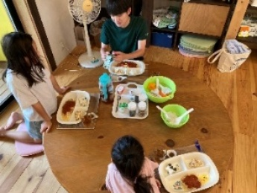
・ボランティア等の地域住民や、行政、学校との関係構築、多世代交流機会の提供
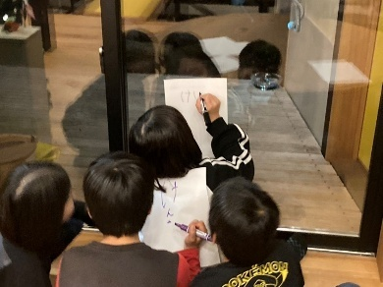
・子どもの「経験の不足」を解消するような定期的なイベントを事業期間内に月に1回を目標に実施する
[事業内容]
期間:2024年4月1日～2025年3月31日（週3日、14時から19時まで開所）
場所:東大阪市稲田上町1-8-8
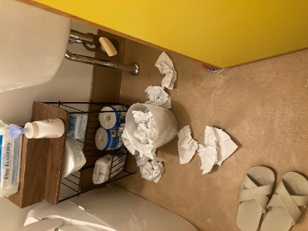
対象:20名（家庭や自身に課題を抱えた小学校低学年を中心）
内容:子どもとの1対1の関係を重視しながら、子どもたちの生活習慣形成や学ぶ意欲向上を支援することで社会的相続を補完する。
[実績報告]
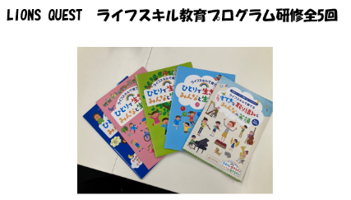
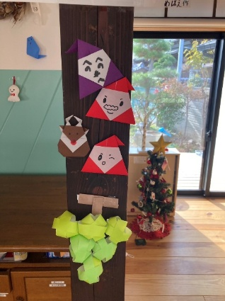
特に生活習慣形成について（トイレの使い方や配膳の仕方など）、こどもたちにとって将来に必要な力の定着を心がけた。また学習においては、保護者の方より「すばこのいえで宿題をして帰ってきてくれるので助かる」とお声をいただくことが出来た。その他、社会性を伸ばすため、人との関わりについて研修（ライオンズクエスト ライフスキル教育プログラム）の機会を得、学んだことを関わり子どもたちに返すことができた。
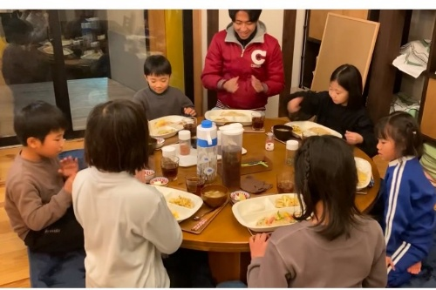
[成功したことの要因]
次年度にも継続してすべての方が利用を希望してくださったことが成功だと思える。
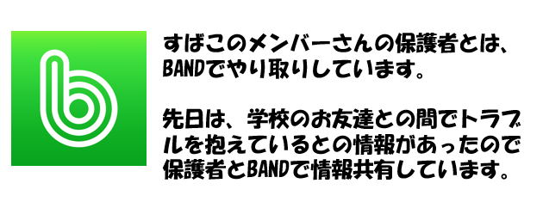
意識して保護者フォローを丁寧に行った。またアプリを通じて、まめに保護者と連携を取ったことが要因だと思っている。
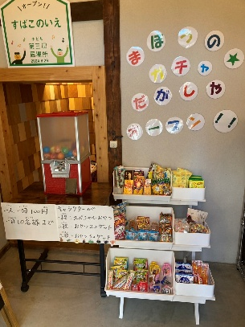
[目標の達成状況]
- 今年度後半に店舗よりガチャを設置した。ガチャの中に入っているマスコットの数で軽食を取れる仕組みにした結果、軽食を目当てに来所してくれる子が増えたため、平均利用児童数は１５～20名となった。
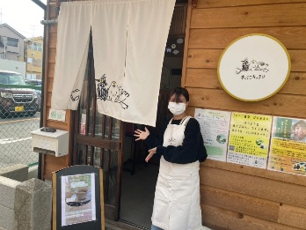
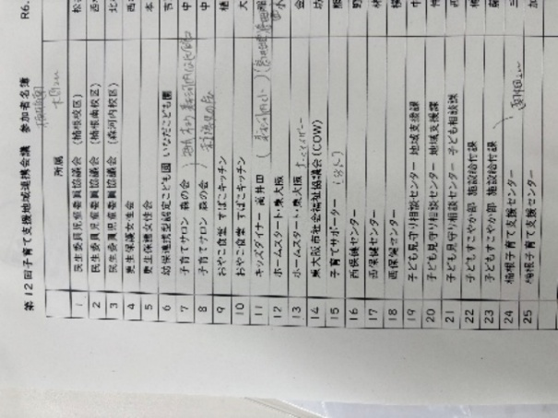
ボランティア等の地域住民や行政、学校との関係構築については、地域の子育て支援会議にお呼びいただき、店舗の説明をさせていただいたことで行政、学校、地域住民の方にも趣旨をご理解いただけた。特にこども食堂を含めた「子どもの居場所」事業が全国で増えていくことは、逆にこどもが安心して過ごせる場所が少なくなっているという事実があることを説明させていただくことで、意義をご理解いただいた様子。学校からはスクールソーシャルワーカーさんが興味を持って事業の見学をして下さり、ケースのご相談をいただいた。多世代交流の機会については月に一度、街カフェを行い、地域こども園の園庭開放日に合わせて開催することで、地域に住むこどもをもつ保護者の方に参加いただくこと
ができた。
②こどもの経験の不足を解消するような定期的なイベントについては、
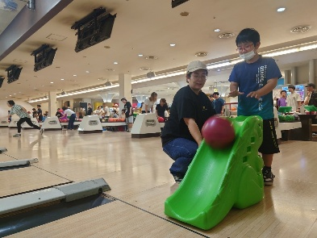
トルコの伝統文芸エブルーアートや音楽イベント、野球観戦やサッカー観戦、ボーリングやバーベキューなど様々な経験を体験していただくことができた。
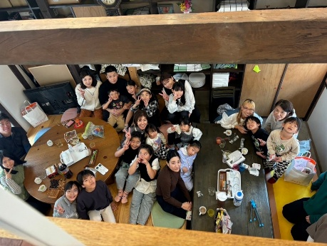
[保護者研修]
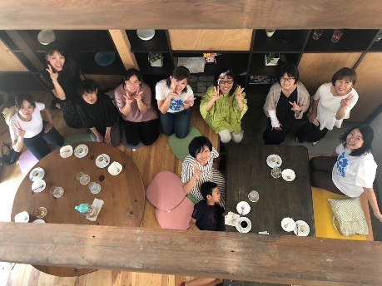
NPO法人ハートフルコミュニケーションより講師をお迎えし、【子どもの心のコーチング】をテーマに保護者会を計６回行った。こどもの話を聴くことの大切さを学ぶ貴重な機会でした。また、地域小学校の日曜参観が午前で終了するとのことだったので、午後に保護者会を開催した。

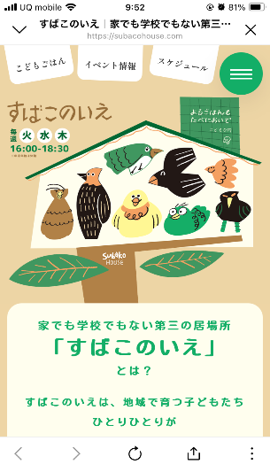
[外部発信について]
今年度、ホームページの作成を行った。ホームページとインスタグラムを紐づけたことで、どちらからでも情報を見ていただけるようになった。
またミニコミ誌を発行し、地域小中学校、こども園へ配布することで情報発信を１か月に１回行っている。楠根東小学校、楠根小学校、楠根中学校、いなだこども園、徳庵あいわこども園、東大阪市社会福祉協議会、ももっこ（子育て支援センター）西保健ンター、子ども見守り相談センターに配布している
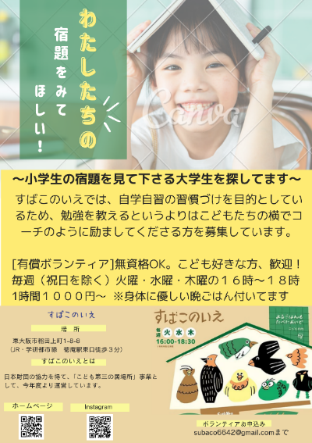
[ボランティア証明書]の発行について
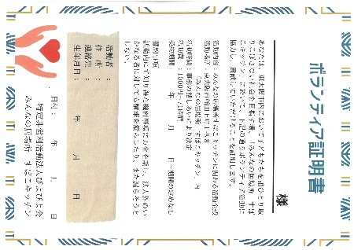
ボランティア証明書を作り、関わってくれる人と契約を結び、現在、10名の方がボランティア登録をしてくれている。
[ご寄付について]
・西成区シャンブル様 ・クロネコサンタプロジェクト様 ・大阪高島屋様
・泉佐野市役所様 ・カプコン様 そのほか個人の方からもご寄付をいただいた。
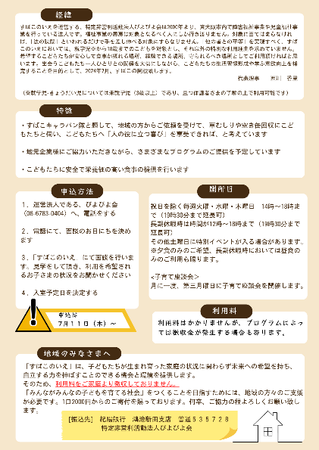
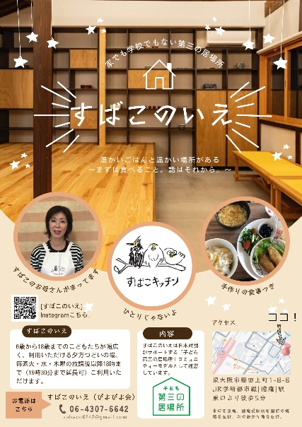
[作成物について] 開所時にパンフレット１万部を印刷し、地域、行政、学校、こども園等に配布した。

